IMPLEMENTASI ALGORITMA USABILITY TESTING SEBAGAI MEDIA INTERFACE PENERIMAAN MAHASISWA BARU

Hermansyah, Akhyar
Program Studi Teknik Komputer
Fakultas Ilmu Komputer
Universitas Pembangunan Panca Budi
hermansyah@pancabudi.ac.id, akhyarlbs@pancabudi.ac.id

Abstrak
Didalam proses pendaftaran mahasiswa baru, Universitas Pembangunan Panca Budi telah membuat aplikasi berbasis web yang beralamat di http://www.pancabudi.ac.id/pmb/. Layanan berbasis web ini sangat penting didalam menunjang keberhasilan universitas sehingga diharapkan aplikasi tersebut dapat berfungsi sebagaimana mestinya. Pengukuran yang dilakukan menggunakan Usability testing dengan menggunakan teknik observasi, asking user, dan user testing. Dari hasil temuan yang didapat dapat disimpulkan bahwa website penerimaan mahasiswa baru dapat dikatakan kurang baik dari sisi tampilan dan tidak menyukai interface dan fitur fitur didalamnya dengan rata rata 6,8.

Kata kunci : hci, usability testing, PMB

I. Pendahuluan

Sistem Penerimaan Mahasiswa baru bebasis online digunakan untuk mempermudah dalam proses pendaftaran sistem peneriman mahasiswa baru di lingkungan Univeristas Pembangunan Panca Budi Medan. Dengan adanya sistem PMB ini mempercepat proses terjadinya pendaftaran bagi calon mahasiswa baru maupun pindahan dan menjaring lebih banyak calon khususnya diluar daerah untuk jenjang D3, S1 dan S2.
Website Sistem Penerimaan Mahasiswa baru di evaluasi untuk dapat mengukur kemudahan penggunaan website bagi user atau pemakai dari segi kemudahan dipelajari, digunakan, dan tingkat efisiensi, hal ini berguna untuk pengembangan situs website PMB kedepannya.
Usability testing adalah teknik yang digunakan untuk mengevaluasi produk dan mengujinya langsung pada pengguna. Badre (2002:229) memberikan defenisi adalah mengukur efisiensi, kemudahan dipelajari, dan kemampuan mengingat bagaimana berinteraksi tanpa kesulitan atau kesalahan.
Tujuan dilakukan usability testing ini adalah untuk memberikan penilaian yang akurat dan tepat pada interface sistem penerimaan mahasiswa baru pada website http://www.pancabudi.ac.id/pmb sehingga nantinya dengan hasil yang didapat pihak developer dapat meningkatkan kualitas dari interface dan memperbaiki semua kekurangan yang ada sehingga didapat sebuah interface yang bagus lebih dan nyaman dari berbagai aspek yang ada.

II. Metodology Penelitian

Dalam penelitian ini menggunakan metode Usability testing, Menurut Zurriyadi (2008:2), tahap yang dilakukan dalam penelitian usability testing diantaranya menentukan evaluator, melakukan survei dengan kuisioner, melakukan pemilihan fungsi, membuat tugas usability testing, menyusun

skrip usability test, melaksanakan usability test dengan wawancara, melakukan analisa data dari hasil usability test dan survey, menyusun rekomendasi perbaikan aplikasi, selanjutnya memberikan pertanyaan-pertanyaan yang telah di rangkum dalam suatu kuisioner yang akan di isi oleh responden.
Pengujian menggunakan jaringan wifi kampus tanpa pembatasan bandwith. Setiap peserta bebas melakukan apapun terkait website PMB mulai dari pendaftaran, melihat berita dan informasi yang terkait didalam website. Browser yang digunakan menggunakan firefox dan beberapa menggunakan internet explorer. Pengalaman user yang telah menggunakan sistem tersebut disuguhkan dengan questioner.

III. Hasil
A. Observating User

Dari hasil observasi user didapat :
- Pada Home awal sistem penerimaan mahasiswa baru tidak didapatkan fasilitas searching. Hal ini akan menyulitkan pengguna untuk menemukan informasi di dalam website tersebut.
- Adanya informasi berita yang tidak memiliki gambar, sementara berita lain terdapat gambar. Hal ini juga membuat tampilan menjadi kurang bagus
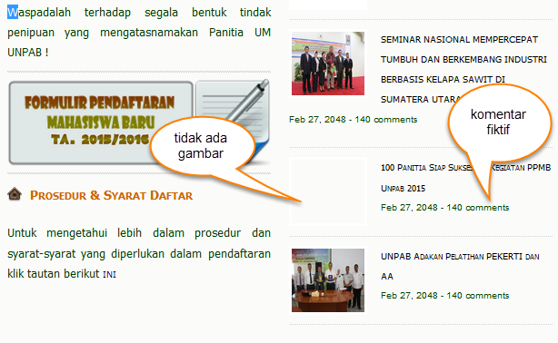
Gambar 1. Tidak ada gambar dan komentar fiktif

- Icon icon yang digunakan tidak mempresentasikan, dan tidak terstrukur. Gambar gambar yang ditampilkan siftarnya statik dan dalam pengeditannya banyak effek sehingga berkesan terlalu mencolok (tidak elegan)

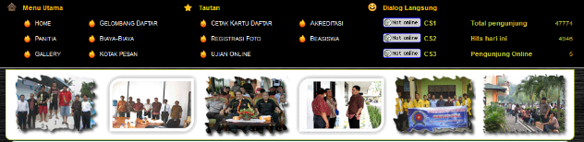
Gambar 2. Penggunaan icon yang tidak sesuai

- Untuk proses pendaftaran, tidak ada info yang menyatakan langkah proses pendaftarannya. Hanya menyertakan icon pendaftaran yang akan mengarahkan ke form pendaftaran.

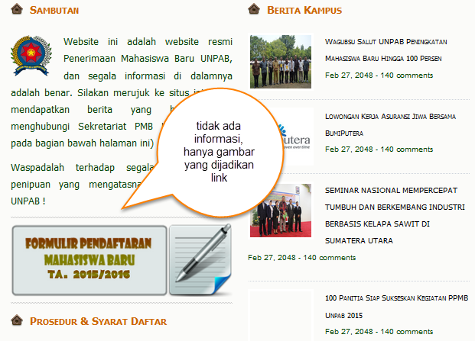
Gambar 3. Tidak ada info tentang proses pendaftaran

- Pada form pendaftaran, terlalu banyak isian yang harus diisi sehingga user harus banyak melakukan scrolling ke bawah

B. Asking User

Pada teknik ini dilakukan survey dengan melakukan survey dengan subjek user random, dengan menggunakan kuesioner yang telah disusun secara efektif dan objektif berdasarkan interface yang ada pada. Penilaian kuesioner kami dasarkan pada :

- Physical Appearance (Layout,Perpaduan Warna, Kerapian)
- Cognitive (Mudah digunakan,Error Frequent, Mudah diingat)
- Affective (Nyaman digunakan, Kepuasan pemakaian)
- Usefulness (Memudahkan proses pendaftaran, kemudahan pencarian, informasi update)

Semua kriteria diatas telah saya susun ulang dengan melakukan survei terbaru dan berbeda dari laporan sebelumnya. Hasil penilaian dibuat dalam bentuk skala dari 1 – 10. Pemberian nilai untuk masing-masing diberi nilai 10 jika hasil sangat bagus dan benar-benar memuaskan, 5 untuk status sedang rata-rata, dan jika user merasa tidak puas atau bahkan merasa sangat tidak cocok dengan interface dapat memberikan nilai 1. Hasil kuesioner yang didapat dari 10 orang subjek dapat tampilkan sebagai berikut :

Tabel 1. Hasil rekapitulasi usability testing

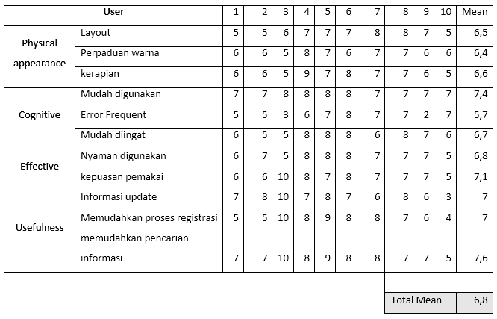

Hasil dari penilaian didapatkan bahwa kriteria yang terbaik, adalah pada kriteria “Pencarian informasi” pada sub Userfulness dengan rata-rata penilaian 7,6. Sedangkan untuk kriteria yang paling kurang terletak pada “Error Frequence” pada sub Cognitive. Masih banyak error yang harus diperbaiki pada sistem ini terkait dengan link link dan informasi berita yang ditampilkan. Dari sisi tampilan, perpaduan warna dan kerapian perlu di perbaiki dimana rata rata pada point 6. Sementara proses pendaftaran, informasi update, dan proses pencarian diatas 7. Hal ini dapat dikatakan sudah cukup namun juga perlu namun belum dalam kategori sangat baik.

C. User Testing

Dilakukan pengujian user testing dengan 3 kondisi dalam melakukan proses pendaftaran sehingga didapat :
- Dalam keadaan tenang di ruangan (tidak ditemukan kendala apapun dalam penggunaan interface dan proses pendaftaran dapat berjalan normal).
- Dalam keadaan ramai di kantin (tetap bisa menggunakan dan diselesaikan proses pendaftaran).
- Dalam keadaan terburu buru. (pada proses pendaftaran tidak mudah diselesaikan). Untuk dapat menyelesaikan proses pendaftaran harus memiliki waktu yang cukup mengingat banyaknya isian pada form yang harus diisi.

D. Rekomendasi

Untuk mendapatkan hasil yang baik, maka dibuat design ulang untuk sistem penerimaan mahasiswa baru.

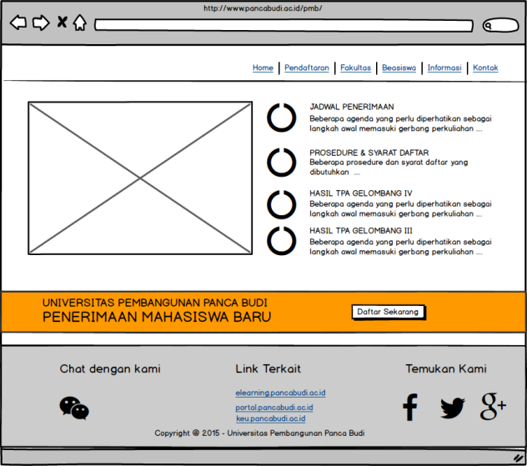
Gambar 4. Halaman Home

Pada menu awal ini, informasi berita ditampilan di bagian kanan. Setiap berita yang update akan dilist disebelah kanan dengan icon berita. Proses pendaftaran langsung diberikan shorcut sehingga memudahkan user ketika pertama sekali membuka website. Fasilitas chat diberikan untuk mempermudah user untuk berkomunikasi dengan admin web.

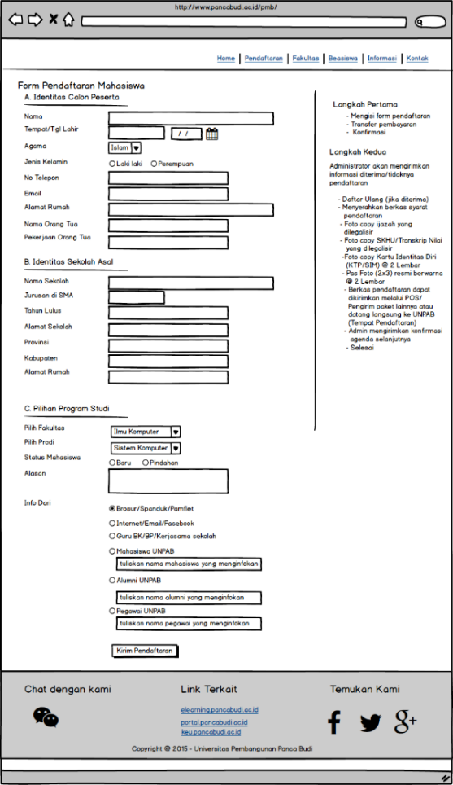
Gambar 5. Halaman Pendaftaran

Pada halaman pendaftaran, untuk memudahkan dibuat 3 group dan informasi tata cara terdapat di bagian kanan.

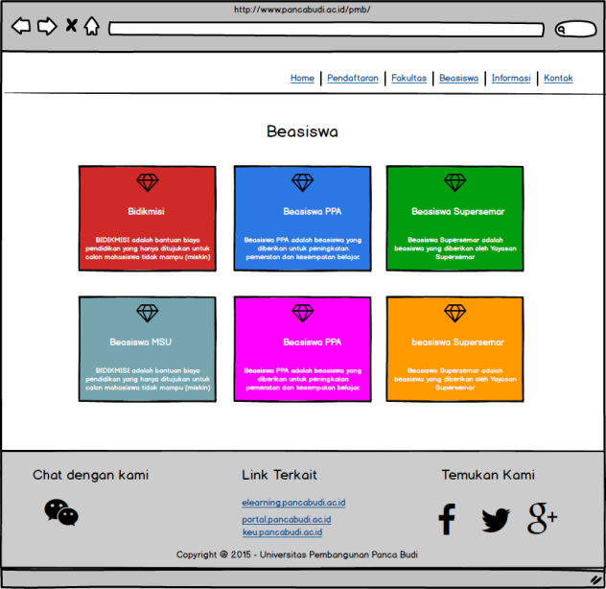
Gambar 6. Halaman Beasiswa

Untuk mempermudah user, maka dibuat dalam bentuk shorcut yang besar berbentuk kota dalam matrik 3x3. Sehingga judul utama dan deskripsi singkat terdapat didalam kotak tersebut. User cukup memilih informasi apa yang ingin didapatnya.

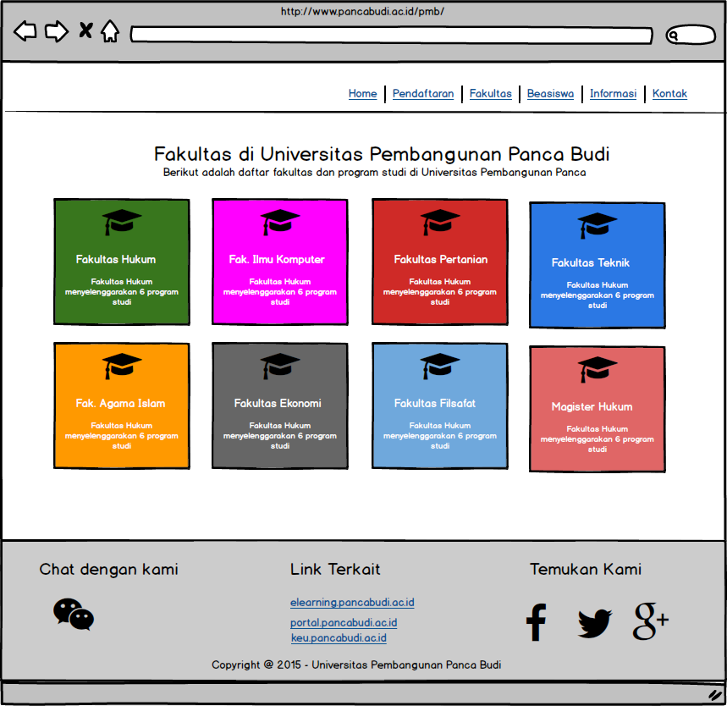
Gambar 7. Halaman Fakultas

Pada halaman fakultas, akan berisi semua link tiap tiap fakultas yang berada di sub domain pancabudi.ac.id. Dibuat dalam bentuk shorcut kotak 4 x 2.

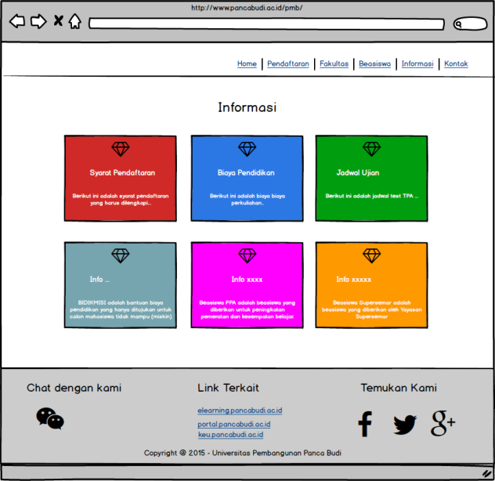
Gambar 8. Halaman Informasi

Halaman ini berisi berita ataupun informasi dengan bentuk link kotak kotak sehingga mempermudah user dalam mendapatkan berita.

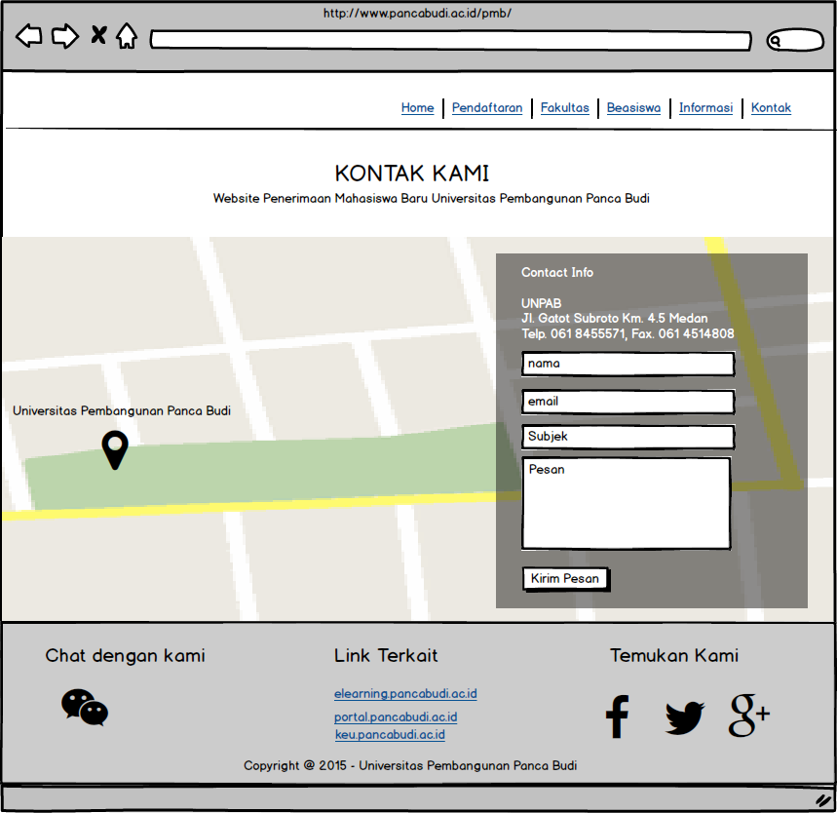
Gambar 9. Halaman Contact

Fasilitas ini untuk mempermudah dalam pengiriman pesan, terdapat peta google yang menunjukkan peta lokasi universitas pembangunan panca budi.

IV. Kesimpulan

Dari hasil temuan yang didapat dapat disimpulkan bahwa website penerimaan mahasiswa baru dapat dikatakan kurang baik dari sisi tampilan. Hal ini dapat ditinjau dari kuesioner keseluruhan. Berdasarkan kuesioner secara keseluruhan dengan skala nilai 1 – 10. Rata-rata yang didapat yaitu 6,8 sehingga dapat disimpulkan bahwa memang user yang memakai system penerimaan mahasiswa baru ini tidak menyukai interface dan berbagai fitur-fitur di dalamnya.

Referensi

[1] Roger I, Vonne Y. “Interactin Design : Beyond human-computer interaction”,John Wiley& Sons, Inc, 2002.
[2] Brenda Battleson. ” Usability testing of an Academic Library Web Site: A Case Study”. The Journal of Academic Librarianship, 2001.
[3] Saputra Eko, Mazalisa z, Andriyani R. ” Usability testing untuk mengukur penggunaan website inspektorat kota Palembang ”. Jurnal Teknik Informatika Universitas Bina Darma, Palembang, 2004.
[4] https://www.nngroup.com/articles/usability-101-introduction-to-usability/ (23 Januari 2016)
[5] http://www.pancabudi.ac.id/pmb (23 Januari 2016)

